Comité del Sistema Anti- Corrupción del Municipio de San Juan de los Lagos, Jalisco, 2018-2021

En San Juan de los Lagos, Jalisco siendo las 11 horas con 10 minutos del día 11 de Enero del año 2021 dos veintiuno, por lo que estando reunidos en el salón de cabildo, los que integran la Comité del Sistema Municipal Anti - Corrupción de San Juan de los Lagos, con fundamento en el Reglamento del Sistema Municipal Anticorrupción de San Juan de los Lagos, así como en los Artículos 113 y 115 fracción II de la Constitución Política de los Estados Unidos Mexicanos; artículo 1 de la Ley General del Sistema Nacional Anticorrupción; artículos 9, 10, 49, 75, 94, 100, 102, 208, 213, 215, y 222 de la Ley General de Responsabilidades Administrativas; artículos 77 fracción II, 90, 91, 99, y 106 de la Constitución Política del Estado de Jalisco; artículos 1 y 36 de la Ley del Sistema Anticorrupción del Estado de Jalisco; artículos 46, 48, 49, 50, 51, 52, y 53 de la Ley de Responsabilidades Políticas y Administrativas del Estado de Jalisco; artículos 25, 26 y 55 de la Ley para los Servidores Públicos del Estado de Jalisco y sus Municipios, así como los Artículos 37 fracción II, 40 fracción II, y 44 de la Ley del Gobierno y la Administración Pública Municipal y los artículos 25 fracciones XII, XXXII, XXXIX, 92 fracción XXVIII, 121, 27 fracción VII, 36 fracción I, 171 fracción II, se procede a celebrar esta sesión ordinaria, y acto continuo el servidor público encargado de la Secretaria Técnica de este Consejo, procederá a tomar lista de asistencia y en su caso hacer la correspondiente declaratoria de quorum legal:

- El Presidente Municipal o su representante, que será el Presidente del Comité.  LCI JESUS UBALDO MEDINA BRISEÑO  - Representante de la Universidad de Guadalajara. Ing. Gustavo Jiménez Franco.  - Representante de la Universidad Privada Lic. Raúl Gerardo López Beltrán.  - Contralor Municipal. LCP. FEDERICO LOPEZ PADILLA  - El Oficial Mayor Lic. Diana Laura Martínez Estrada  - El Secretario General del Ayuntamiento. LIC. VERULO MURO MURO  - Directora del Instituto de Transparencia del Municipio de San Juan de los Lagos. C. Lic. Alma Rosa Sánchez Delgado  - Representante del Comité Ciudadano. Lic. José María Barba Muñoz. | PRESENTE  PRESENTE  PRESENTE  PRESENTE  PRESENTE  PRESENTE  JUSTIFICADA  PRESENTE

Se integran con VOZ dentro de la sesión, con el objetivo de generar información relevante al desarrollo correcto de la misma:

- El Regidor Presidente de la Comisión de Hacienda LIC. DENIS ALEJANDRA PLASCENCIA CAMPOS.
- El Tesorero Municipal. LCP. FELIPE DE JESUS RUIZ PEREZ

ORDEN DEL DIA

1.- Lista de asistencia y declaratoria de quorum.
Acuerdo.- Este punto del orden del día se encuentra debidamente desahogado, toda vez que al inicio de esta sesión se tomó lista de asistencia y se hizo la declaratoria de quorum legal.

2.- Aprobación del orden del día y lectura del acta anterior
Acuerdo.- Una vez sometido a consideración el orden del día, previamente circulado, es aprobado por 8 votos a favor de los integrantes presentes que corresponde a una mayoría calificada se aprueba el orden del día sometido.

3.- En uso de la voz el LIC. Jesús Ubaldo Medina Briseño Presidente Municipal de San Juan de los Lagos, comenta sobre su solicitud de Licencia en el Cargo, y expone la importancia de los trabajos de dicha comisión, a lo que exhorta a continuar las acciones, mencionando que dejara la invitación a quien estará cubriendo el interinato para que de todas la facilidades y otorgue las condiciones de lograr el pleno desarrollo de dicha Comisión.

Acuerdo: informativo.

4.- En uso de la voz el LIC. DENIS ALEJANDRA PLASCENCIA CAMPOS, expone que ya se tiene en el orden del día de la próxima sesión de Cabildo el punto de acuerdo para aprobar el dictamen de la Comisión de Reglamentos en relación a las modificaciones propuestas por el CPS.

Acuerdo: informativo.

5.- Asuntos generales.

a) En uso de la voz el representante del Comité Ciudadano Lic. José María Barba Muñoz, n relación a la práctica vinculación del CPS (Comité de Participación Social del Municipio de San Juan de los Lagos), en los diferentes Consejos y Comités del Municipio de San Juan de los Lagos, con el objetivo de dar a conocer a los Consejeros la manera en la que se está trabajando en la Administración, se ve la necesidad de establecer un taller de capacitación e instrucción para los Consejeros del CCPS, con el objetivo de generar condiciones para que puedan están preparados para su activa participación en los mismos.
Acuerdo: Informativo.
b) En uso de la voz el representante del Comité de Participación Ciudadano Lic. José María Barba Muñoz, presenta el DECALOGO, con las 10 recomendaciones básicas propuestas por el CPS (Comité de Participación Social del Municipio de San Juan de los Lagos).
Se anexa documento.
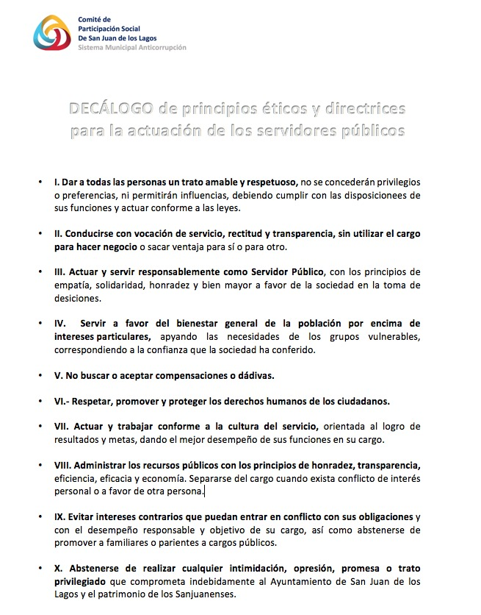

Acuerdo: Informativo.

c) Mediante escrito de fecha 16 de febrero 2021 por la Regidora Titular de la Comisión de Panteones del Municipio de San Juan de los Lagos, en el que se solicita dar seguimiento y análisis al respecto de los Convenios de Concesión por parte del Municipio en favor de Particulares en relación a su VIGENCIA Y VALIDEZ.

Acuerdo: Por unanimidad de los presentes se ingresa el escrito para su REVISION Y ANALISIS.

6.- Integrantes de dicha Comisión, en virtud que ha sido agotado el orden del día, se declara concluida la presente sesión, a las 12 horas con 10 minutos del día de hoy, firmando los que en ella intervinieron, quisieron y supieron hacerlo.
__________________________________  LIC. Jesús Ubaldo Medina Briseño  Presidente Municipal de San Juan de los Lagos | __________________________________  Lic. Gamaliel Romo Gutiérrez  Secretaria Técnico
__________________________________  Contralor Municipal de San Juan de los Lagos LCP. FEDERICO LOPEZ PADILLA | __________________________________  Representante del Comité Ciudadano Lic. José María Barba Muñoz.
__________________________________  Representante Universidad Publica  Univeridad de Guadalajara  Ing. Gustavo Jiménez Franco. | __________________________________  Representante Universidad Privada  Lic. Raúl Gerardo López Beltrán.
__________________________________  Unidad de Transparencia del Muncipio de San Juan de los Lagos  Lic. Alma Rosa Sánchez Delgado | __________________________________  Oficial Mayor del Municipio de San Juan de los Lagos  Lic. Diana Laura Martínez Estrada
__________________________________
LIC. VERULO MURO MURO
Secretario General del Municipio de San Juan de los Lagos

